

Sdružení měst a obcí Polygon ve spolupráci
s firmou Rumpold – R Rokycany s.r.o. připravilo pro občany

dne 9. 10. 2008
svoz nebezpečných složek komunálního odpadu

Pavlovsko 14,30 – 14,40 před prodejnou

Dobřív 14,45 – 15,20 parkoviště

Mirošov 15,30 – 16,00 u sokolovny (naproti poště,
směr Skořice)

Skořice 16,05 – 16,15 u restaurace

Kamenný Újezd 16,15 – 16,45 u Obecního úřadu

Odebírány budou detergenty, barvy, pesticidy, fotochemikálie, chemikálie, zásady, kyseliny, aku baterie, rozpouštědla, baterie - monočlánky, nemrznoucí a brzdové kapaliny, pneumatiky osobní bez disků, znečištěné obaly a textilie, oleje, olejové filtry, dále drobné elektrické a elektronické domácí spotřebiče, televizory, lednice, světelné zdroje (zářivky, výbojky)

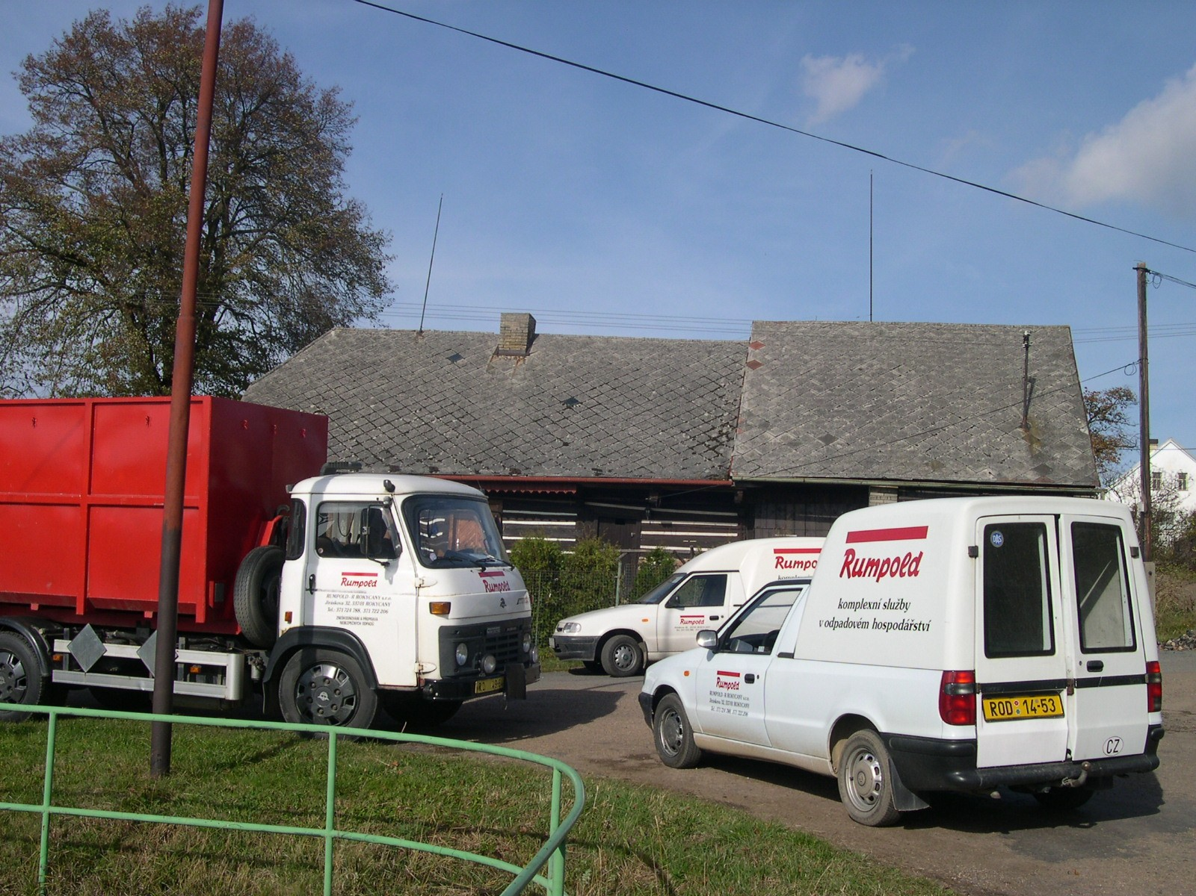

Další informace Vám ochotně poskytnou pracovníci firmy Rumpold – R Rokycany s.r.o. na tel. č. 371 724 788, 371 722 206 – pí. Klučková nebo email: rokycany@rumpold.cz

